ЛАБОРАТОРНЕ ЗАНЯТТЯ

Визначення хвороб овочевих культур відкритого й закритого ґрунту та під час зберігання за зовнішніми ознаками ураження. Складання інтегрованої системи захисту овочевих культур відкритого та закритого ґрунт

Перелік найбільш поширених хвороб овочевих культур нашої зони:
1. Кила капусти; 2. Чорна ніжка капусти; 3. Несправжня борошниста роса (пероноспороз) капусти; 4. Судинний бактеріоз капусти; 5. Шийкова гниль цибулі; 6. Борошниста роса огірків;
7. Бактеріоз огірків і динь; 8. Фітофтороз помідорів; 9. Мокра гниль картоплі.

Завдання 1. Ознайомитися з хворобами овочевих культур відкритого й закритого ґрунту та під час зберігання за зовнішніми ознаками ураження. Дані записати за формою:

Хвороба | Збудник | Культури, які уражує | Тип хвороби | Характерні ознаки прояву
Кила капусти | Гриб Plasmodiophora brassicae | Капуста, броколі, цвітна капуста | Грибкова | Утворення бульб на коренях, рослина пригнічується, жовтіє, відстає в рості
Чорна ніжка капусти | Гриб Pythium spp., Rhizoctonia solani | Капуста, розсада овочевих культур | Грибкова | Потемніння та загнивання нижньої частини стебла, рослина падає
Несправжня борошниста роса (пероноспороз) капусти | Гриб Plasmopara brassicae | Капуста, редька | Грибкова | Жовті плями на листках, білий наліт з нижнього боку листка
Судинний бактеріоз капусти | Бактерія Xanthomonas campestris pv. campestris | Капуста | Бактеріальна | В'янення, темні судини на черешках, загнивання тканин
Шийкова гниль цибулі | Бактерія Pectobacterium spp. | Цибуля ріпчаста | Бактеріальна | М'яка гниль біля шийки, неприємний запах, листя жовтіє
Борошниста роса огірків | Гриб Sphaerotheca fuliginea | Огірки | Грибкова | Білий порошистий наліт на листках, плодах і стеблах, листя скручується
Бактеріоз огірків і динь | Бактерії Erwinia spp. | Огірки, дині | Бактеріальна | Водянисті плями на плодах, стеблах і листках, загнивання тканин
Фітофтороз помідорів | Гриб Phytophthora infestans | Помідори, картопля | Грибкова | Темні плями на листках і плодах, водяниста гниль плодів
Мокра гниль картоплі | Гриб/бактерія (Fusarium spp., Pectobacterium spp.) | Картопля | Грибкова/бактеріальна | Мокрі темні плями на бульбах, неприємний запах, тканини розм’якшуються

Завдання 2. Визначити хвороби овочевих культур відкритого й закритого ґрунту та під час зберігання згідно з рисунками 53, 54.

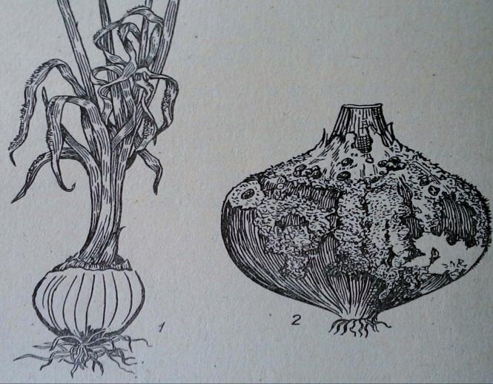

Рис. 53
1. Шийкова гниль цибулі
2. Суха або мокра гниль цибулі
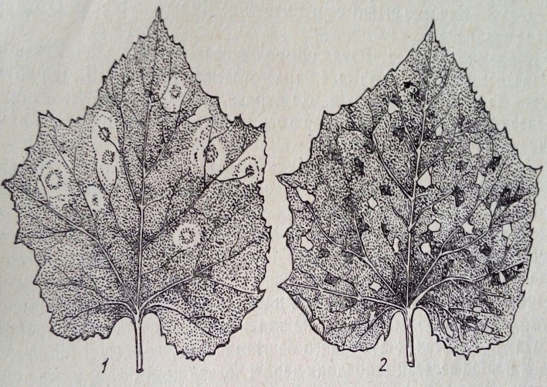

Рис. 54

1. Борошниста роса огірків
2. Бактеріоз огірків і динь

Завдання 3. Скласти інтегровану систему захисту капусти. Дані записати за формою:

Шкідливий об’єкт | Заходи боротьби | Період проведення | Кратність обробок | Назва препарату | Норма витрати
Кила капусти | Використання стійких сортів, знезараження ґрунту, сівозміна | Перед посадкою та під час росту | 1-2 | Фітоспорин-М (біопрепарат) | 10 мл/л води для поливу коренів
Чорна ніжка капусти | Обробка насіння фунгіцидами, поліпшення дренажу, контроль вологості | Перед посадкою, при появі розсади | 2 | Максим, Гаучо | Згідно з інструкцією виробника
Несправжня борошниста роса | Обприскування протигрибковими препаратами, провітрювання теплиці | Поява перших ознак | 3 | Фундазол, ХОМ | 20-25 г/10 л води
Судинний бактеріоз капусти | Використання здорового насіння та розсади, дотримання сівозміни | Перед посадкою | 1 | Біопрепарат Бактофіт | 30-50 мл/10 л води
Білокрилки, совки (шкідники) | Механічний збір, біологічні препарати, інсектициди при великій чисельності | Весь період вегетації | 2-3 | Лепідоцид, Актара | Згідно з інструкцією
Попелиця | Використання природних ворогів, обприскування біопрепаратами | Поява шкідника | 2 | Фітоверм, Актеллік | 20 мл/10 л води
Капустяна міль | Ловчі пояси, інсектицидні обробки | Перед цвітінням та при появі гусениць | 2 | Децис, Карбофос | Згідно з інструкцією

Висновки
Під час лабораторної роботи було ознайомлено з основними хворобами овочевих культур відкритого та закритого ґрунту, а також під час зберігання. Виявлено, що найпоширенішими хворобами в нашій зоні є грибкові (кила капусти, чорна ніжка, несправжня борошниста роса, борошниста роса огірків, фітофтороз, мокра гниль) та бактеріальні (судинний бактеріоз капусти, шийкова гниль цибулі, бактеріоз огірків і динь).
Було проведено визначення хвороб за зовнішніми ознаками та складено інтегровану систему захисту овочевих культур, що включає використання стійких сортів, сівозміну, знезараження ґрунту, обробку насіння та рослин біо- та хімічними препаратами, а також контроль шкідників. Такий комплексний підхід дозволяє зменшити ризик ураження рослин і забезпечити здоровий урожай.
Студент Водько Віталій група 31

